Дата 25.04.2023
Клас 6-А
Урок 58. Трудове навчання Вчитель: Капуста В.М.
Тема. Масштаб, типи ліній, нанесення розмірів, умовні позначення. Побудова кресленика підставки під горнятко. Виготовлення шаблону. Повторення. Графічні зображення.
Мета уроку. Забезпечити: засвоєння учнями знань про технічний рисунок, креслення, типи ліній, нанесення розмірів, застосування масштабу, умовні позначення; формування вмінь користуватися креслярським інструментом, наносити розміри на кресленні. Виховувати організованість, раціональність, практичність;формувати технологічну компетентність.

Опорний конспект
І. Технічний рисунок.
Щоб виготовити будь – який виріб, потрібно створити конструкцію на папері. У конструюванні існують певні правила, за якими виконують зображення та наносять розміри. Ці правила обумовлені розподілом праці – проектування виробу здійснює конструктор, а його виготовлення –робітник.. Отже, мають бути спільні правила, за якими робітник міг би прочитати всі графічні відомості про об’єкт, який спроектований іншою людиною – конструктором. Без графічної грамоти ми не зможемо виконати креслення майбутнього виробу або прочитати креслення чи ескіз, щоб спроєктувати виріб.
Наочні зображення. виконані від руки. на око, без точного дотримання розмірів предмета, називають технічними рисунками.
Кресленням називають документ, який містить зображення предмета та розміри потрібні для його виготовлення.
Уявіть собі, що було б якби кожний інженер або кресляр виконував креслення по своєму. не дотримуючись встановлених правил. Такі креслення були б незрозумілими для інших.
То ж існують єдині правила.
ІІ. Типи ліній
Лінії креслення
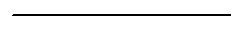 | Суцільна товста основна | Контури деталі
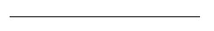 | Суцільна тонка | Допоміжні лінії
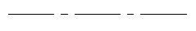 | Штрихпунктирна | Вісь симетрії
Деталі для випилювання мають складні контури (суцільна товста основна), тому найкращим варіантомє виконання контуру на сітці (суцільна тонка). Якщо деталь однакова справа і зліва або знизу і зверху, то посередині креслять штрихпунктирну лінію. Розміри деталі визначають за розміром клітинки, яка часто рівна 10 мм, або вказують інший розмір клітинки. Тому достатньо порахувати кількість клітинок по горизонталі та по вертикалі.
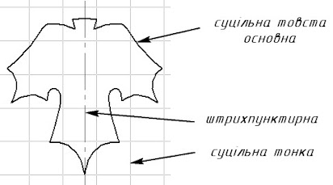

При виконанні конструкторських документів застосовують лінії різної товщини. Кожна лінія має своє призначення.
Суцільна товста основна – лінія для зображення видимих контурів предмета. Товщина такої лінії _ від 0,6 до 1,5мм.
Штрихова лінія. Її застосовують для зображення невидимих контурів предмета. Штрихова лінія складається з окремих штрихів однакової довжини.
Штрих – пунктирна лінія. Ця лінія поділяє зображення на дві рівні частини.
ІІІ. Масштаб
На практиці доводиться зображувати дуже великі деталі, як наприклад: окремі деталі літака, корабля, автомашини, і дуже малі – деталі механізму годинника, деяких приладів.
Зображення великих деталей можуть не вміщуватися на аркушах стандартного формату. Малі деталі, які часом ледве помітні неозброєним оком, не можна накреслити в натуральну величину наявними креслярськими інструментами.
Тому в кресленні зображення великих деталей зменшують, а малих – збільшують, порівняно з дійсними розмірами.
Масштаб – це відношення довжини відрізка на кресленні до довжини відповідного відрізка в натурі, виражене певним ( абстрактним ) числом.
Існують такі масштаби:
• зменшення: 1:2; 1:4; 1:10 та ін.;
• натуральна величина : 1:1;
• збільшення: 5:1; 4:1; 10:1.
Для виконання нашої практичної роботи будемо користуватися масштабом 1:1.
Треба пам’ятати, що в якому б масштабі не виконувалось зображення, розміри на кресленні наносять дійсні, тобто ті, які повинна мати деталь у натурі.
VI. Практична робота. Побудова кресленника підставки під горнятко.
- Підставка круглої форми.
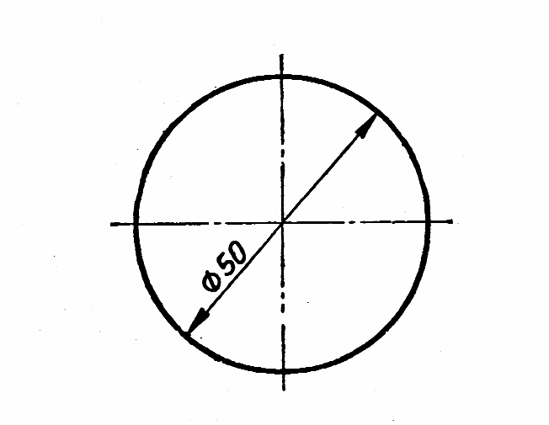
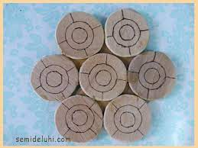

- Підставка квадратної форми.
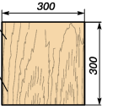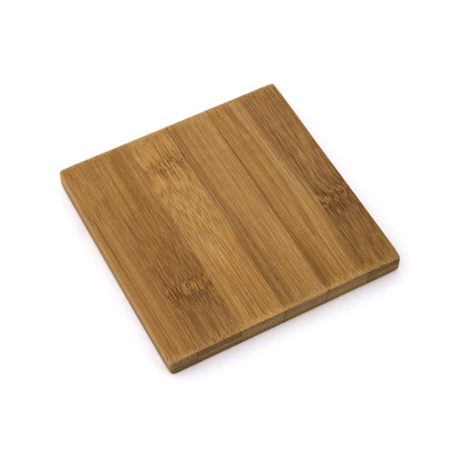
Вирізати шаблон.
ІІІ. Домашнє завдання:
Опрацювати опорний конспект.
Побудувати кресленик підставки під горнятко. Вирізати шаблон.

Зворотній зв’язок:
освітня платформа Human або ел. пошта valentinakapusta55@gmail.com

